
دانشگاه صنعتي امیرکبیر
(پلیتکنیک تهران)
دانشكده مهندسی پزشکی

پروژه‌ی پایانی درس شناسایی الگو

عنوان:
طبقه‌بندی سیگنال‌های SSVEP تک‌کاناله مبتنی بر تبدیل موجک گسسته و یادگیری ماشین

استاد درس:
دکتر فرشاد الماس‌گنج

تهیه و تنظیم:
سپهر کلانکی (۴۰۴۱۳۳۰۱۲)

مرداد ۱۴۰۵

چکیده
این گزارش به بازتولید و ارزیابی مستقل روش طبقه‌بندی پتانسیل‌های بر انگیخته‌ی دیداری حالت پایا (SSVEP) تک‌کاناله مبتنی بر تبدیل موجک گسسته و یادگیری ماشین می‌پردازد. داده‌ها از پایگاه بنچمارک BCI دانشگاه Tsinghua (۳۵ آزمودنی، ۶۴ کانال، نرخ ۲۵۰ هرتز) استخراج و مطابق مقاله مرجع، ۲۸ آزمودنی در دو گروه A (۱۰ نفر) و B (۱۸ نفر) با چهار کلاس فرکانسی ۹، ۱۰، ۱۱ و ۱۲ هرتز بررسی شدند. پایپ‌لاین نهایی شامل انتخاب کانال Oz، تجزیه چهارسطحی با موجک db4 روی کل ایپوک، بازسازی مؤلفه D4 (باند حدود ۷٫۸–۱۵٫۶ هرتز)، برش پنجره پنج‌ثانیه‌ای تحریک، استخراج فرکانس غالب با FFT و طبقه‌بندی با درخت تصمیم، LDA و SVM خطی است. ارزیابی با اعتبارسنجی ۱۰-fold و Holdout صدتکراری (۸۰/۲۰) در MATLAB و Python انجام شد. ویژگی‌های هر ۶۷۲ ترایال در دو زبان کاملاً یکسان بودند. در MATLAB، صحت ۱۰-fold گروه A به حدود ۹۶–۹۷٪ و گروه B به حدود ۸۰–۸۲٪ رسید؛ بهترین Holdout پایدار گروه B برای LDA حدود ۸۱٫۸٪ (MATLAB) و ۸۲٫۴٪ (Python) بود. گروه A تقریباً با مقاله هم‌خوان است، اما اختلاف حدود ۱۰ درصدی گروه B پس از آزمایش‌های گسترده (ترتیب DWT/پنجره گذاری، حالت مرزی، پنجره‌های طیفی، ترکیب قله‌ها و مسیرهای جایگزین) باقی ماند و به‌عنوان محدودیت بازتولیدپذیری روش گزارش‌شده تفسیر می‌شود، نه خطای پیاده‌سازی.
واژه‌های کلیدی:
پتانسیل‌های بر انگیخته‌ی دیداری حالت پایا (SSVEP)، طبقه‌بندی با روش‌های کلاسیک، ماشین لرنینگ، تبدیل موجک

فهرست مطالب | صفحه
چکیده الف
فصل اول 6
مواد و روش‌ها 6
۱-۱- دامنه بازتولید و تعریف پایپ‌لاین مرجع 7
۲-۱- دادگان و ساختارشان 9
۳-۱- انتخاب آزمودنی‌ها و تعریف کلاس‌ها 11
۴-۱- پیش‌پردازش و انتخاب کانال Oz 11
۱-۴-۱- کنترل کیفیت فایل‌های خام 11
۲-۴-۱- منطق انتخاب کانال Oz 12
۵-۱- تعیین پنجره پنج‌ثانیه‌ای تحریک 12
۶-۱- تجزیه موجک گسسته و استخراج مؤلفه D4 13
۱-۶-۱- ساختار بانک فیلتر چندتفکیکی 13
۲-۶-۱- انتخاب موجک db4 14
۳-۶-۱- باندهای فرکانسی چهار سطح 14
۴-۶-۱- بازسازی مؤلفه D4 و تفسیر عبارت Cad4 15
۷-۱- تبدیل فوریه و استخراج فرکانس غالب 17
۱-۷-۱- محاسبه طیف یک‌طرفه 17
۲-۷-۱- محور فرکانس و رزولوشن 17
۳-۷-۱- قانون انتخاب قله 18
۸-۱- تشکیل ماتریس ویژگی و روش‌های طبقه‌بندی 18
۱-۸-۱- ساختار داده ورودی طبقه‌بند 18
۲-۸-۱- درخت تصمیم 19
۳-۸-۱- تحلیل تفکیک خطی (LDA) 19
۴-۸-۱- ماشین بردار پشتیبان خطی (SVM) 20
۵-۸-۱- اعتبارسنجی و معیارهای عملکرد 20
۹-۱- مراحل اصلی و آزمایش‌های تکمیلی MATLAB 21
۱۰-۱- بازسازی مستقل و یک حالت ویژه گروه B 23
۱-۱۰-۱- مراحل B00 تا B02 23
۲-۱۰-۱- حالت ترکیب قله‌ها در B03 24
۳-۱۰-۱- تحلیل پشتیبانی رتبه‌ها در B04 24
۴-۱۰-۱- تحلیل موارد اجباری در B05 24

۱۱-۱- پیاده‌سازی Python و کنترل بین‌زبانی (متلب و پایتون) 25
فصل دوم 27
نتایج پیاده‌سازی 27
۱-۲- نتایج استخراج ویژگی و بازسازی جداول 28
۲-۲ نتایج طبقه‌بندی در MATLAB 29
۱-۲-۲- نتایج ریز‌تر گروه A برای هر روش 29
۲-۲-۲- نتایج ریز‌تر گروه B برای هر روش 31
۳-۲-۲- نتایج holdout برای هر دو گروه A و B 34
۳-۲- نتایج آزمایش‌های جایگزین 37
۴-۲- نتایج آزمایش‌های تکمیلی ویژه‌ی گروه B 37
۵-۲- نتایج Python و تطابق با MATLAB 39
فصل سوم 41
بحث و نتیجه‌گیری 41
۱-۳- مقایسه با مقاله مرجع 42
۲-۳- تحلیل تفاوت گروه A و گروه B 42
۳-۳- علل بررسی‌شده و عوامل ردشده 43
۴-۳ تحلیل ناسازگاری در انتخاب قله FFT 43
۳-۵ محدودیت‌ها و نتیجه‌گیری نهایی 44
منابع و مراجع 46

فهرست اشکال | صفحه

شکل ۱-۱- نمودار بلوکی روش مقاله [1] 8
شکل ۱-۲- تقسیم باندهای فرکانسی در تجزیه چهارسطحی (شکل از مقاله مرجع [1]) 15
شکل ۲-۱- نمونه مقایسه میانگین فرکانس‌های استخراج‌شده با جدول مقاله؛ منبع: خروجی پژوهش حاضر 29
شکل ۲-۲- خروجی 10-fold برای گروه A در MATLAB (صحت هر مدل) 30
شکل ۲-۳- ماتریس در هم ریختگی 10-fold برای روش DT مربوط به گروهA 30
شکل ۲-۴- ماتریس در هم ریختگی 10-fold برای روش LDA مربوط به گروهA 31
شکل ۲-۵- ماتریس درهم ریختگی 10-fold روش SVM مربوط به گروهA 31
شکل ۲-۶- خروجی 10-fold برای گروه B در MATLAB (صحت هر مدل) 32
شکل ۲-۷- ماتریس درهمریختگی 10-fold روش DT مربوط به گروه B 32
شکل ۲-۸- ماتریس درهمریختگی 10-fold روش DT مربوط به گروه B 33
شکل ۲-۹- ماتریس درهمریختگی 10-fold روش SVM مربوط به گروه B 33
شکل ۲-۱۰- نتایج Holdout بدون تکرار برای گروه A (صحت هر مدل) 35
شکل ۲-۱۱- نتایج Holdout بدون تکرار برای گروه B (صحت هر مدل) 36
شکل ۲-۱۲- تطابق ترایال به ترایال بین Python و MATLAB 40

فهرست جداول | صفحه
جدول ۱-۱- مشخصات مختلف پایگاه داده‌ی SSVEP استفاده شده در این پروژه 9
جدول ۱-۲- فهرست آزمودنی های گروه A و B 11
جدول ۱-۳- باندهای اسمی DWT چهارسطحی برای نرخ نمونه‌برداری 250 هرتز 14
جدول ۱-۴- مراحل اصلی و آزمایش‌های تکمیلی پروژه 21
جدول ۲-۱- مقایسه روش‌های اصلی استخراج ویژگی 28
جدول ۲-۲- نتایج 10-fold در MATLAB 29
جدول ۲-۳- نتایج Holdout تک‌اجرا در MATLAB 34
جدول ۲-۴- نتایج Holdout صدتکراری گروه A در MATLAB 34
جدول ۲-۵- نتایج Holdout صدتکراری گروه B در MATLAB 35
جدول ۲-۶- دقت و حساسیت ماکرو در اعتبارسنجی 10-fold نسخه Python 36
جدول ۲-۷- نتایج آزمایش‌های تکمیلی 37
جدول ۲-۸- خلاصه نتایج آزمایش‌های تکمیلی مخصوص گروه B 38
جدول ۲-۹- نتایج 10-fold در python 39
جدول ۲-۱۰- نتایج Holdout صدتکراری در Python 39
جدول ۳-۱- مقایسه نهایی نتایج پژوهش حاضر با مقاله 42

فصل اول

مواد و روش‌ها

۱-۱- دامنه بازتولید و تعریف پایپ‌لاین مرجع
هدف این پروژه بازتولید روش ارائه‌شده در مقاله مرجع و ارزیابی مستقل تکرارپذیری آن بود. روش مقاله یک زنجیره کم‌بعد و تک‌کاناله را پیشنهاد می‌کند که از انتخاب کانال Oz در قشر پس‌سری، تجزیه موجک گسسته چهارسطحی با موجک db4، استخراج فرکانس غالب از مؤلفه D4 و طبقه‌بندی چهار کلاس با سه الگوریتم یادگیری ماشین تشکیل شده است [1]. در این گزارش، ابتدا همین زنجیره در MATLAB بازسازی شد، سپس آزمایش‌های کنترلی و حالت‌های متعدد برای بررسی ابهام‌های روش انجام گرفت و در پایان، پایپ‌لاین نهایی به‌صورت مستقل در Python پیاده‌سازی و ردیف‌به‌ردیف با MATLAB اعتبارسنجی شد.
از دید مدل‌سازی سیگنال، پاسخ SSVEP را می‌توان به‌طور تقریبی به‌صورت مجموع مؤلفه‌ای در فرکانس تحریک، هارمونیک‌های آن و نویز زمینه در نظر گرفت. در رابطه (۱)، $f_{s}$ نرخ نمونه‌برداری، $f_{0}$ فرکانس تحریک، $A_{h}$ و $φ_{h}$ دامنه و فاز هارمونیک h و $η[n]$ نویز و فعالیت زمینه EEG هستند.
$$x\left[n\right]≈Σ_{h=1}^{H}A_{h}\cos\left(2π h f_{0}n/f_{s}+ φ_{h}\right)+ η\left[n\right] (۱)$$
روش مقاله به‌جای استفاده هم‌زمان از فرکانس پایه، هارمونیک‌ها، فاز و چند کانال، فقط فرکانس غالب در باند 7.8 تا 15.6 هرتز را به‌عنوان یک ویژگی انتخاب می‌کند. بنابراین باند مورد استفاده عملاً فرکانس پایه چهار کلاس 9، 10، 11 و 12 هرتز را پوشش می‌دهد و هارمونیک دوم این تحریک‌ها، که در بازه 18 تا 24 هرتز قرار می‌گیرد، وارد ویژگی نمی‌شود. این ساده‌سازی هزینه محاسباتی و تعداد الکترودها را کاهش می‌دهد، ولی در ترایال‌های چندقله‌ای یا دارای پاسخ پایه ضعیف، حساسیت روش به انتخاب قله را افزایش می‌دهد.
در میان تفسیرهای سازگار با متن مقاله، پایپ‌لاین اصلی این پروژه مسیری بود که بیشترین تطابق را با جداول ویژگی مقاله ایجاد کرد: ابتدا تبدیل موجک گسسته (DWT) روی کل ایپوک با 1500 نمونه اجرا شد، سپس مؤلفه جزئیات سطح چهارم (D4) بازسازی گردید، پنجره پنج‌ثانیه‌ای تحریک از سیگنال بازسازی‌شده جدا شد، FFT محاسبه شد و فرکانس متناظر با بیشترین دامنه در باند D4 به‌عنوان ویژگی انتخاب گردید. این ترتیب در فایل step05_fulltrial_wavelet_window_fft.m تثبیت شد و مبنای نسخه Python قرار گرفت.
Raw trial → Oz → 4-level db4 DWT → D4 reconstruction → samples 126:1375 → FFT → dominant frequency
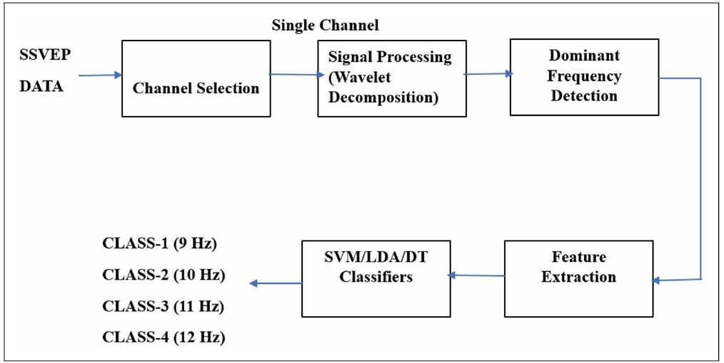

شکل ۱-۱- نمودار بلوکی روش مقاله [1]

۲-۱- دادگان و ساختارشان
داده‌های این پروژه از یک پایگاه داده‌ی بنچمارک آزمایشگاه سیستم‌های رابط مغز و رایانه (BCI) دانشگاه Tsinghua تهیه شد [2]. مجموعه‌داده اصلی شامل ثبت EEG از 35 فرد سالم، 64 کانال و 40 هدف دیداری است. فرکانس محرک‌ها از 8 تا 15.8 هرتز با فاصله 0.2 هرتز تغییر می‌کند و هر هدف علاوه بر فرکانس، فاز مشخصی دارد. هر آزمودنی شش بلوک را تکمیل کرده و در هر بلوک هر 40 هدف دقیقاً یک‌بار و با ترتیب تصادفی ارائه شده است.
براساس شرح مقاله و مستندات مجموعه‌داده، ثبت اولیه با سامانه Neuroscan، نرخ نمونه برداری 1000 هرتز، فیلتر میانگذر 0.15 تا 200 هرتز و فیلتر میان‌نگذر 50 هرتز انجام شده است. داده پیوسته سپس به ایپوک‌های شش‌ثانیه‌ای قطعه‌بندی و به نرخ 250 هرتز پایین‌نمونه‌برداری شده است [2]. فایل‌های توزیع‌شده‌ای که در این پروژه استفاده شدند از قبل این مراحل را پشت سر گذاشته بودند؛ بنابراین فیلتر میان‌نگذر، میان‌گذر و تغییر نرخ نمونه‌برداری مجدداً اعمال نشد تا یک پیش‌پردازش گزارش‌نشده و تکراری وارد زنجیره نشود.
هر فایل آزمودنی را می‌توان به‌صورت یک ماتریس چهاربعدی نمایش داد. اگر s شناسه آزمودنی، c شماره کانال، q شماره هدف، b شماره بلوک و n شماره نمونه زمانی باشد، داده خام به شکل رابطه‌ی ۲ تعریف می‌شود:
$$X^{s}∈ R^{64×1500×40×6} , x_{s,c,q,b\left[n\right]}= X^{s\left[c,n,q,b\right]} (۲)$$
بعد اول کانال، بعد دوم زمان، بعد سوم هدف فرکانسی و بعد چهارم بلوک است. در نتیجه هر ترکیب آزمودنی–هدف دارای شش ترایال مستقل است. این شش ترایال در طبقه‌بندی به‌صورت شش مشاهده جداگانه استفاده شدند؛ میانگین آن‌ها فقط برای بازسازی جدول‌های آزمودنی–کلاس مقاله محاسبه شد.

جدول ۱-۱- مشخصات مختلف پایگاه داده‌ی SSVEP استفاده شده در این پروژه
مشخصه | مقدار
تعداد آزمودنی‌های مجموعه‌داده | 35
تعداد کانال‌ها | 64
نرخ نمونه‌برداری اولیه | 1000 Hz
نرخ نمونه‌برداری فایل نهایی | 250 Hz
تعداد نمونه هر ترایال | 1500
تعداد اهداف | 40
بازه فرکانس تحریک | 8–15.8 Hz
فاصله فرکانسی اهداف | 0.2 Hz
تعداد بلوک برای هر فرد | 6
مدت زمان نشانه | 0.5 s
مدت تحریک | 5 s
فاصله پس از تحریک | 0.5 s
ساختار زمانی هر ترایال از 0.5 ثانیه نشانه، پنج ثانیه تحریک هم‌زمان اهداف و 0.5 ثانیه فاصله تا ترایال بعد تشکیل شده است. ایپوک تشکیل داده‌شده شامل 0.5 ثانیه پیش از شروع تحریک و 5.5 ثانیه پس از شروع تحریک است. بنابراین زمان صفر تحریک در داخل آرایه و نه در ابتدای آن قرار دارد.

۳-۱- انتخاب آزمودنی‌ها و تعریف کلاس‌ها
مقاله مرجع 28 آزمودنی از 35 فرد موجود را انتخاب و آن‌ها را در دو گروه A و B تقسیم کرده است [1]. گروه A شامل 10 آزمودنی و گروه B شامل 18 آزمودنی است. مقاله شناسه افراد هر گروه را گزارش می‌کند، اما معیار کمّی یا الگوریتم مشخصی برای علت قرارگرفتن افراد در این دو گروه ارائه نمی‌دهد. در بازتولید حاضر، به‌جای حدس‌زدن معیار گروه‌بندی، همان شناسه‌ها عیناً استفاده شدند.

جدول ۱-۲- فهرست آزمودنی های گروه A و B
گروه | شناسه آزمودنی‌ها | تعداد
گروه A | S10، S14، S15، S20، S22، S25، S26، S31، S32، S35 | 10
گروه B | S1، S2، S3، S5، S6، S7، S8، S9، S12، S17، S18، S19، S21، S24، S27، S28، S30، S34 | 18
چهار فرکانس 9، 10، 11 و 12 هرتز به‌عنوان چهار کلاس انتخاب شدند. فایل Freq_Phase.mat موجود در پوشه‌ی بارگیری شده در پایگاه داده در شروع پردازش خوانده شد و نگاشت فرکانس‌ها به اندیس بعد سوم آرایه کنترل گردید. این فرکانس‌ها به‌ترتیب در اندیس‌های MATLAB برابر 2، 3، 4 و 5 قرار داشتند. برچسب کلاس نیز به‌ترتیب 1 تا 4 تعریف شد.
$$q = \left\{2, 3, 4, 5\right\} ↔ f = \left\{9, 10, 11, 12\right\}Hz ↔ y = \left\{1, 2, 3, 4\right\} (۳)$$
تعداد مشاهده‌های طبقه‌بندی از حاصل‌ضرب تعداد آزمودنی، چهار کلاس و شش بلوک به دست می‌آید. به‌دلیل برابر بودن تعداد بلوک‌ها، توزیع کلاس‌ها کاملاً متوازن است.
$$N_{A}= 10×4×6 = 240 , N_{B}= 18×4×6 = 432 (۴)$$

۴-۱- پیش‌پردازش و انتخاب کانال Oz

۱-۴-۱- کنترل کیفیت فایل‌های خام
در کد step01_article_configuration.m تمام ثابت‌های پروژه شامل نرخ نمونه‌برداری، شناسه آزمودنی‌ها، شماره کانال، فرکانس‌های هدف، اندیس‌های زمانی و تنظیمات موجک در یک فایل پیکربندی ذخیره شدند. در step02_extract_oz_trials.m هر فایل آزمودنی خوانده شد و شکل دقیق 64×1500×40×6، نوع عددی داده و نبود مقادیر NaN یا Inf کنترل گردید. این حالت از ورود فایل ناقص، ترتیب بعد اشتباه یا تریال گم‌شده به زنجیره جلوگیری کرد.
در پردازش اصلی، هیچ حذف آرتیفکت، نرمال‌سازی، فیلتر اضافه یا تصحیح دستی ترایال انجام نشد؛ زیرا چنین مراحلی در روش مقاله گزارش نشده‌اند. این تصمیم برای حفظ وفاداری به متد منتشرشده اتخاذ شد، هرچند نبود حذف آرتیفکت می‌تواند در برخی افراد گروه B موجب غالب‌شدن مؤلفه‌های غیرهدف شود.

۲-۴-۱- منطق انتخاب کانال Oz
مقاله با بررسی FFT هر 64 کانال، کانال Oz را دارای بیشترین دامنه پاسخ فرکانسی معرفی می‌کند [1]. از نظر فیزیولوژیک، Oz روی ناحیه پس‌سری و نزدیک قشر بینایی قرار دارد و انتظار می‌رود پاسخ SSVEP در آن قوی باشد. منطق انتخاب کانال را می‌توان به‌صورت محاسبه یک معیار دامنه برای هر کانال و انتخاب بیشینه نمایش داد:
$$M_{c}=\max_{f∈F}\left|FFT\left\{x_{c\left[n\right]}\right\}\right| , c* =\arg{\max_{c=1,…,64}{M_{c}} (۵)}$$
با این حال، مقاله مشخص نمی‌کند معیار $M_{c}$ روی کدام آزمودنی‌ها، تریال‌ها، فرکانس‌ها یا هارمونیک‌ها تجمیع شده است. از آنجا که خروجی مرحله انتخاب کانال صریحاً Oz گزارش شده بود، بازتولید حاضر انتخاب کانال را دوباره بهینه‌سازی نکرد و Oz را ثابت در نظر گرفت. اندیس Oz در آرایه MATLAB برابر 62 و اندیس صفرمبنای آن در Python برابر 61 است.
$$x_{s,q,b\left[n\right]}= X^{s\left[62,n,q,b\right]} \left(MATLAB indexing\right) (۶)$$

۵-۱- تعیین پنجره پنج‌ثانیه‌ای تحریک
با نرخ نمونه‌برداری 250 هرتز، نیم‌ثانیه پیش از تحریک شامل 125 نمونه است. چون اندیس‌گذاری MATLAB از یک آغاز می‌شود، اولین نمونه تحریک برابر 126 است. پنج ثانیه تحریک نیز 1250 نمونه دارد؛ بنابراین آخرین نمونه پنجره برابر 1375 خواهد بود.
$$n_{start}= 0.5 f_{s}+ 1 = 126 (۷)$$
$$N = 5 f_{s}= 1250 , n_{end}= n_{start}+ N - 1 = 1375 (۸)$$
در پایپ‌لاین نهایی، این پنجره پس از بازسازی مؤلفه D4 از ترایال کامل جدا شد. مزیت احتمالی این ترتیب آن است که بسط مرزی موجک در ابتدا و انتهای ایپوک شش‌ثانیه‌ای رخ می‌دهد و مرز شروع تحریک به مرز مصنوعی تبدیل موجک تبدیل نمی‌شود. این تفسیر یک استنباط مهندسی از نتایج است؛ مقاله ترتیب دقیق پنجره‌گذاری و DWT را مشخص نکرده است.
در کد step07_search_five_second_window.m همه 251 پنجره پنج‌ثانیه‌ای ممکن در ترایال جست‌وجو شدند. پنجره 131:1380 کمترین خطای کلی را نشان داد، ولی بهبود گروه B محدود بود و درصد تطابق جداول کاهش یافت. ازاین‌رو پنجره منطبق با پروتکل، یعنی 126:1375، حفظ شد و نتیجه بهتر یک جست‌وجوی پس از مشاهده پاسخ وارد پایپ‌لاین نهایی نشد.

۶-۱- تجزیه موجک گسسته و استخراج مؤلفه D4

۱-۶-۱- ساختار بانک فیلتر چندتفکیکی
تبدیل موجک گسسته در قالب یک بانک فیلتر دوکاناله پیاده‌سازی می‌شود. در سطح اول، سیگنال از فیلتر پایین‌گذر $h[n]$ و فیلتر بالاگذر $g[n]$ عبور می‌کند و خروجی هر شاخه با ضریب دو کاهش نمونه می‌یابد. ضرایب تقریب $a_{j}[k]$ بخش کم‌فرکانس و ضرایب جزئیات $d_{j}[k]$ بخش پرفرکانس هر سطح را نمایش می‌دهند [6، 7].
$$a_{j\left[k\right]}= Σ_{n}a_{j-1\left[n\right]h\left[2k-n\right]} (۹)$$
$$d_{j\left[k\right]}= Σ_{n}a_{j-1\left[n\right]g\left[2k-n\right]} , a_{0\left[n\right]}= x\left[n\right] (۱۰)$$
این عملیات روی شاخه تقریب تکرار می‌شود. پس از چهار سطح، نمایش موجک از یک بردار تقریب A4 و چهار بردار جزئیات D1 تا D4 تشکیل می‌شود. کاهش نمونه در هر سطح باعث می‌شود ضرایب خام cD4 طولی بسیار کمتر از سیگنال اصلی داشته باشند؛ به همین دلیل FFT نهایی روی ضرایب کوتاه خام انجام نشد، بلکه ابتدا مؤلفه D4 به طول محور زمانی اصلی بازسازی گردید.

۲-۶-۱- انتخاب موجک db4
مقاله از موجک Daubechies مرتبه چهار یا db4 استفاده کرده است [1]. این موجک متعامد، دارای پشتیبانی فشرده و چهار گشتاور محوشونده است و فیلترهای تحلیل آن طول هشت دارند [7]. متعامدبودن، امکان تجزیه و بازسازی بدون افزونگی در DWT را فراهم می‌کند و پشتیبانی فشرده سبب می‌شود تغییرات زمانی سیگنال بهتر از یک فیلتر ایده‌آل نامحدود مکان‌یابی شوند. مقاله مقایسه‌ای میان db4 و خانواده‌های دیگر ارائه نکرده است؛ بنابراین انتخاب موجک در این پروژه ثابت و مطابق مقاله نگه داشته شد.

۳-۶-۱- باندهای فرکانسی چهار سطح
برای یک بانک فیلتر دودویی ایده‌آل، باند جزئیات سطح j تقریباً از $\frac{f_{s}}{2^{j+1}}$ تا $\frac{f_{s}}{2^{j}}$ است. با نرخ 250 هرتز، باند D4 به شکل زیر محاسبه می‌شود:
$$D_{j}≈ \left[\frac{f_{s}}{2^{j+1}},\frac{f_{s}}{ 2^{j}}\right] (۱۱)$$
$$D_{4}≈ \left[\frac{250}{32},\frac{250}{16}\right]= \left[7.8125, 15.625\right]Hz (۱۲)$$
این بازه هر چهار فرکانس پایه هدف را در بر می‌گیرد. مرزهای جدول ۱-۳ باندهای اسمی هستند؛ پاسخ واقعی فیلتر db4 گذار تدریجی دارد و انرژی فرکانس‌های نزدیک مرز ممکن است بین دو زیر‌باند پخش شود. شکل ۳-۲ نیز ضرایب موجک سیگنال‌های SSVEP را نشان می‌دهد.

جدول ۱-۳- باندهای اسمی DWT چهارسطحی برای نرخ نمونه‌برداری 250 هرتز
مولفه | باند فرکانسی اسمی | نقش در روش
D1 | 62.5–125 Hz | حذف از ویژگی
D2 | 31.25–62.5 Hz | حذف از ویژگی
D3 | 15.625–31.25 Hz | حذف از ویژگی
D4 | 7.8125–15.625 Hz | ویژگی SSVEP
A4 | 0–7.8125 Hz | حذف از ویژگی

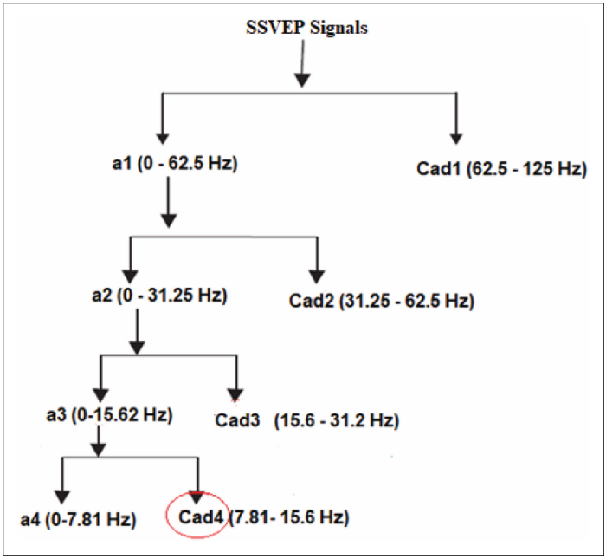

شکل ۱-۲- تقسیم باندهای فرکانسی در تجزیه چهارسطحی (شکل از مقاله مرجع [1])

۴-۶-۱- بازسازی مؤلفه D4 و تفسیر عبارت Cad4
در شکل مقاله (۱-۲) عبارت Cad4 برای باند 7.81 تا 15.6 هرتز به کار رفته است. این نام‌گذاری استاندارد MATLAB نیست و از متن مقاله به‌طور قطعی مشخص نمی‌شود که منظور ضرایب cD4، سیگنال جزئیات بازسازی‌شده D4 یا ترکیب دیگری بوده است. تفسیر سازگار با فرمول تبدیل فوریه‌ی سریع (FFT) مقاله و رزولوشن 0.2 هرتز این است که ضرایب سطح چهارم ابتدا روی محور زمانی اصلی بازسازی شده‌اند.
در پیاده‌سازی حاضر، DWT روی 1500 نمونه انجام شد؛ سپس همه مجموعه‌ضرایب به‌جز Cad4 صفر شدند و تبدیل معکوس موجک اعمال گردید. اگر W تبدیل موجک و $W^{-1}$ تبدیل معکوس باشد، مؤلفه بازسازی‌شده به‌صورت زیر قابل نمایش است:
$$c = W\left\{x\right\}= \left[cA4, cD4, cD3, cD2, cD1\right] (۱۳)$$
$$x_{D4\left[n\right]}= W^{-1\left\{\left[0, cD4, 0, 0, 0\right]\right\}} (۱۴)$$
پس از بازسازی، فقط نمونه‌های 126 تا 1375 از $x_{D4}[n]$ وارد FFT شدند. حالت مرزی اصلی sym یا symmetric (متقارن) بود که با پیش‌فرض متداول MATLAB سازگار است. چون مقاله حالت مرزی را مشخص نکرده، حالت‌های مرزی دیگر مانند symh، zpd، sp0 و per نیز در step08_search_wavelet_settings.m بررسی شدند. لیست تمام حالات مرزی بررسی شده در زیر آورده شده است:
candidateBoundaryModes = {
'sym'
'symh'
'zpd'
'sp0'
'spd'
'ppd'
'per'
'asym'
'asymh'
};

۷-۱- تبدیل فوریه و استخراج فرکانس غالب

۱-۷-۱- محاسبه طیف یک‌طرفه
برای سیگنال پنج‌ثانیه‌ای بازسازی‌شده $s[n]$ با N=1250 نمونه، تبدیل فوریه گسسته به‌صورت زیر تعریف می‌شود [3]:
$$S\left[k\right]=Σ_{n=0}^{N-1}s\left[n\right]\exp\left(-j\frac{2πkn}{N}\right) , k = 0,…,N-1 (۱۵)$$
FFT یک الگوریتم محاسباتی سریع برای ارزیابی همین تبدیل است. دامنه طیف دوطرفه با $\frac{\left|S\left[k\right]\right|}{N}$ محاسبه و سپس طیف یک‌طرفه برای فرکانس‌های صفر تا نایکوئیست ساخته شد. برای بین‌های داخلی، دامنه دو برابر شد تا انرژی نیمه حذف‌شده طیف منفی جبران گردد.
$$P_{2\left[k\right]}=\frac{\left|S\left[k\right]\right|}{N} , P_{1\left[k\right]}= 2P_{2\left[k\right]}for 1≤k<\frac{N}{2} (۱۶)$$
دوبرابرکردن دامنه بر مکان قله اثر ندارد، ولی تعریف طیف و امکان مقایسه دامنه‌ها را شفاف می‌کند. در پایپ‌لاین نهایی از پنجره مستطیلی ضمنی استفاده شد و حذف میانگین اعمال نشد. کد step15_search_fft_windowing.m عملکرد پنجره‌های Hann، Hamming و Blackman نشان‌داده می‌شوند. درواقع این پنجره‌ها عملکرد را بهبود نمی‌دهند و حتی به‌علت پهن‌کردن لوب اصلی می‌توانند انتخاب قله را تغییر دهند.

۲-۷-۱- محور فرکانس و رزولوشن
هر بین طیف یک‌طرفه متناظر با فرکانس $f_{k}=\frac{kf_{s}}{N}$ است. با $N=1250$ و $f_{s}=250$ هرتز، رزولوشن دقیقاً 0.2 هرتز است؛ همان فاصله فرکانسی میان اهداف مجموعه‌داده.
$$f_{k}=\frac{ k f_{s}}{N} , Δf =\frac{f_{s}}{N}=\frac{250}{1250}= 0.2 Hz (۱۷)$$
نبود Zero-padding در روش نهایی از روی همین ساختار عددی قابل استنباط است. میانگین شش بلوک در جدول مقاله با گام $\frac{0.2}{6}≈0.0333$ هرتز تغییر می‌کند و بسیاری از اعداد گزارش‌شده مقاله مضرب‌های همین گام هستند.
$${\bar{f}}_{s,r}= \left(\frac{1}{6}\right)Σ_{b=1}^{6}f_{s,r,b} , minimum mean step =\frac{0.2}{6}≈ 0.0333 Hz (۱۸)$$

۳-۷-۱- قانون انتخاب قله
مجموعه بین‌های مجاز به بازه 7.8 تا 15.6 هرتز محدود شد. سپس اندیس بیشینه دامنه و فرکانس متناظر آن به‌عنوان ویژگی ترایال انتخاب گردید:
$$K = [k | 7.8 ≤ f_k ≤ 15.6] (۱۹)$$
$$k* =\arg{\max_{k∈K}{P_{1\left[k\right]}}}, f_{dom}= f_{k*} (۲۰)$$
در MATLAB و NumPy، در صورت برابری دقیق چند بیشینه، اولین اندیس بازگردانده می‌شود. مقاله قانون برخورد با قله‌های مساوی یا نزدیک را مشخص نکرده است. فایل‌های با پسوند B03 تا B05 در پوشه‌ی groupB_rebuild نشان دادند همین مرحله در گروه B حساس‌ترین بخش زنجیره است؛ زیرا برای بعضی ترایال‌ها چند قله نسبتاً قوی در باند وجود دارد و انتخاب یک قله متفاوت، تنها ویژگی ورودی مدل را تغییر می‌دهد.

۸-۱- تشکیل ماتریس ویژگی و روش‌های طبقه‌بندی

۱-۸-۱- ساختار داده ورودی طبقه‌بند
برای هر ترایال فقط یک مقدار f_dom ذخیره شد. بنابراین ماتریس ویژگی هر گروه یک ستون دارد و بردار برچسب شامل چهار کلاس است:
$$X_{A}∈ R^{240×1}, y_{A}∈ {\left\{1,2,3,4\right\}}^{240} (۲۱)$$
$$X_{B}∈ R^{432×1}, y_{B}∈ {\left\{1,2,3,4\right\}}^{432} (۲۲)$$
در گروه A هر کلاس 60 مشاهده و در گروه B هر کلاس 108 مشاهده دارد. جدول‌های میانگین مقاله با میانگین‌گیری شش بلوک هر آزمودنی ساخته شدند، ولی طبقه‌بندی روی همه تریال‌های منفرد انجام شد. میانگین‌گیری پیش از طبقه‌بندی تعداد مشاهدات را به‌شدت کاهش می‌داد و با اندازه ماتریس درهم‌ریختگی‌های مقاله سازگار نبود.

۲-۸-۱- درخت تصمیم
درخت تصمیم فضای یک‌بعدی فرکانس غالب را با آستانه‌های متوالی تقسیم می‌کند. در هر گره، یک شرط از نوع x<t اعمال می‌شود و کیفیت تقسیم با کاهش ناخالصی ارزیابی می‌گردد. برای معیار Gini، اگر $p_{k}$ نسبت نمونه‌های کلاس k در یک گره باشد، ناخالصی به‌صورت زیر تعریف می‌شود [4]:
$$Gini = 1 - Σ_{k=1}^{4}p_{k}^{2} (۲۳)$$
تقسیمی انتخاب می‌شود که میانگین وزنی ناخالصی دو فرزند را کمینه کند. عنوان Tree Fine در چعبه‌ابزار Classification Learner متلب به یک درخت با تقسیم‌های ریزتر اشاره دارد. تنظیم دقیق مدل از کد تولیدشده متلب گرفته شد؛ مقاله نسخه متلب، معیار تقسیم، حداقل اندازه برگ یا بیشینه تعداد تقسیم‌ها را گزارش نکرده است.

۳-۸-۱- تحلیل تفکیک خطی (LDA)
LDA فرض می‌کند هر کلاس دارای میانگین متفاوت $μ_{k}$ ولی کوواریانس مشترک $Σ$ است. تابع تفکیک کلاس k به شکل زیر نوشته می‌شود [5]:
$$δ_{k\left(x\right)}= x^{T}Σ^{-1}μ_{k}-\frac{1}{2}μ_{k}^{T}Σ^{-1}μ_{k}+\ln\left(π_{k}\right) (۲۴)$$
نمونه به کلاسی نسبت داده می‌شود که $δ_{k\left(x\right)}$ بیشترین مقدار را داشته باشد. چون ویژگی فقط یک‌بعدی است، $Σ$ به واریانس تجمیعی تبدیل می‌شود و مرزها به آستانه‌هایی روی محور فرکانس شباهت دارند. تعادل کلاس‌ها سبب می‌شود احتمال‌های پیشین $π_{k}$ تقریباً برابر باشند. عملکرد مناسب LDA در هر دو زبان نشان می‌دهد توزیع یک‌بعدی ویژگی تا حدی با مرزهای خطی سازگار است.

۴-۸-۱- ماشین بردار پشتیبان خطی (SVM)
SVM دودویی ابرصفحه‌ای را می‌یابد که حاشیه میان دو کلاس را بیشینه کند. در حالت نرم، مسئله بهینه‌سازی به‌صورت زیر بیان می‌شود [5]:
$$\min_{w,b,ξ}\left(\frac{1}{2}{\left|\left|w\right|\right|}^{2}+ C Σ_{i}ξ_{i}\right) (۲۵)$$
$$subject to y_{i\left(w^{T}x_{i}+ b\right)}≥ 1 - ξ_{i} , ξ_{i}≥ 0 (۲۶)$$
برای چهار کلاس، Classification Learner چند طبقه‌بند دودویی را در چارچوب ECOC ترکیب می‌کند. مقاله نوع دقیق Coding، مقدار C و وضعیت استانداردسازی را گزارش نکرده است. در بازتولید MATLAB کد تولیدشده برنامه مبنا قرار گرفت و در Python از SVM خطی همراه با استانداردسازی برای تقریب رفتار آن استفاده شد. اختلاف اندک صحت میان دو زبان، با وجود برابری کامل ویژگی‌ها، از تفاوت پیاده‌سازی داخلی مدل‌ها ناشی می‌شود.

۵-۸-۱- اعتبارسنجی و معیارهای عملکرد
ارزیابی نخست با 10-fold cross-validation انجام شد. داده به ده بخش تقریباً هم‌اندازه و با حفظ نسبت کلاس‌ها تقسیم شد؛ در هر تکرار نه Fold برای آموزش و Fold باقی‌مانده برای آزمون استفاده شد. پیش‌بینی همه Foldهای آزمون کنار هم قرار گرفت و ماتریس درهمریختگی نهایی ساخته شد.
$$Accuracy =\frac{\left(Σ_{k}TP_{k}\right)}{N} Precision=\frac{TP_{k}}{TP_{k}+ FP_{k}}$$
$$Sensitivity=\frac{TP_{k}}{TP_{k}+ FN_{k}} F1_{k}= 2\frac{Precision*Sensitivity}{Precision+ Sensitivity}$$
$$Macro Metric = \left(\frac{1}{4}\right)Σ_{k=1}^{4}Metric_k (۲۷)$$
در ارزیابی دوم، 80 درصد داده برای آموزش و 20 درصد برای آزمون کنار گذاشته شد. مقاله میانگین و انحراف معیار Holdout را گزارش می‌کند، ولی تعداد تکرار و Seedها را بیان نمی‌کند [1]. در این پروژه برای ارزیابی پایدار، Holdout صد بار با Seedهای مستقل اجرا شد و میانگین و انحراف معیار نمونه‌ای محاسبه گردید.
$$μ_{acc}= \left(\frac{1}{R}\right)Σ_{r=1}^{R}acc_{r} , R = 100 (۲۸)$$
$$s_{acc}= sqrt\left[ \left(\frac{1}{R-1}\right)Σ_{r=1}^{R}{\left(acc_{r}-μ_{acc}\right)}^{2}\right] (۲۹)$$
به‌دلیل توازن کامل کلاس‌ها، حساسیت ماکرو به صحت نزدیک است؛ با این حال دقت ماکرو می‌تواند در حضور الگوی نامتقارن خطا متفاوت باشد. این دو معیار برای تکمیل گزارش 10-fold محاسبه شدند.

۹-۱- مراحل اصلی و آزمایش‌های تکمیلی MATLAB
در کنار پایپ‌لاین اصلی، مجموعه‌ای از مراحل کنترل و آزمایش برای یافتن منشأ اختلاف با مقاله اجرا شد. این مراحل از خروجی نهایی جدا نگه داشته شدند تا بهینه‌سازی پس از مشاهده نتیجه با روش مرجع مخلوط نشود. نام‌گذاری کد‌های متلب نیز با ساختار جدول زیر (۱-۴) صورت گرفته تا دنبال کردن کد و اجرای مرحله به مرحله‌ی آن آسان‌تر شود.

جدول ۱-۴- مراحل اصلی و آزمایش‌های تکمیلی پروژه
مرحله | هدف | وضعیت
Step 01 | تعریف ثابت‌ها، شناسه‌ها و فایل پیکربندی | اصلی
Step 02 | ابعاد داده و استخراج Trialهای Oz | اصلی
Step 03 | پنجره پنج‌ثانیه‌ای، سپس DWT و FFT | نسخه اولیه
Step 04 | میانگین آزمودنی–کلاس و مقایسه با جدول مقاله | کنترل
Step 05 | DWT روی تریال کامل، بازسازی D4، Crop و FFT | پایپ‌لاین نهایی
Step 06 | ساخت داده طبقه‌بندی و اجرای مدل‌های 10-fold | اصلی
Step 07 | جست‌وجوی همه 251 پنجره پنج‌ثانیه‌ای | مربوط به زمان
Step 08 | حالت‌های مرزی و ترتیب Crop/DWT | مربوط به موجک
Step 09 | تغییر بازه جست‌وجوی قله FFT | مربوط به طیف
Step 10 | 100 تکرار Holdout برای گروه B | اعتبارسنجی
Step 11 | افزودن دامنه قله به‌عنوان ویژگی دوم | آزمایش جایگزین
Step 12 | FFT مستقیم Oz بدون موجک | آزمایش جایگزین
Step 13 | 10-fold آزمودنی‌محور | نامعتبر و ردشده
Step 14 | طبقه‌بندی مستقیم بردار cD4 | آزمایش جایگزین
Step 15 | پنجره‌های طیفی، حذف میانگین و Detrend | مربوط به FFT
Step 16 | جایگزینی DWT با MODWT | آزمایش جایگزین
Step 17 | کنترل مجدد کانال Oz | مربوط به کانال
Step 18 | 100 تکرار Holdout برای گروه A | اعتبارسنجی
Step 19 | دقت و حساسیت برای 10-fold | تکمیل معیارها

03 Step تفسیر مستقیم پنجره پنج‌ثانیه‌ای سپس موجک را پیاده‌سازی کرد. 05 Step ترتیب معکوس را آزمود و چون خطای جداول را به‌ویژه در گروه A کاهش داد، به‌عنوان پایپ‌لاین اصلی انتخاب شد. 04 Step برای هر آزمودنی و کلاس میانگین شش بلوک را محاسبه و با جدول مقاله مقایسه کرد؛ این مقایسه با MAD، RMSE، بیشینه خطا و درصد مقادیر در تلورانس 0.051 هرتز انجام شد.
در 08 Step حالت‌های sym، symh، zpd، sp0 و per و دو ترتیب FullTrialDWT_ThenCrop و CropThenDWT بررسی شدند. 09 Step بازه‌های جست‌وجوی مختلف را آزمود. 15 Step پنجره‌های Rectangular، Hann، Hamming و Blackman را همراه با حالت بدون پیش‌پردازش، حذف میانگین و Detrend خطی ارزیابی کرد. هیچ‌کدام نتوانستند گروه A و گروه B را هم‌زمان مطابق مقاله بازتولید کنند.
11 Step بررسی کرد آیا دامنه قله در کنار فرکانس غالب می‌تواند جداسازی را بهتر کند. 12 Step ضرورت موجک را با FFT مستقیم Oz سنجید. 14 Step ضرایب cD4 را به‌صورت بردار چندبعدی وارد مدل کرد و 16 Step از MODWT بدون کاهش نمونه استفاده نمود. این مسیرها یا با متن مقاله ناسازگار بودند یا بهبود پایدار هر سه مدل را ایجاد نکردند، بنابراین در نتیجه اصلی وارد نشدند.

۱۰-۱- بازسازی مستقل و یک حالت ویژه گروه B
به‌دلیل باقی‌ماندن اختلاف حدود 10 درصدی بین نتایج ما و نتایج مربوط به گروه B، یک زنجیره مستقل با نام groupB_rebuild ایجاد شد تا احتمال استفاده از فایل میانی قدیمی، ترتیب اشتباه ردیف‌ها یا آلودگی نتایج حذف شود. این مسیر دوباره از فایل خام شروع کرد و هیچ فایل Feature قبلی را نخواند.

۱-۱۰-۱- مراحل B00 تا B02
در B00 ابعاد تمام 18 فایل، نبود NaN و Inf، نگاشت فرکانس‌ها و تعداد 432 ترایال کنترل شد. در B01 برای هر ترایال علاوه بر قله اول، پنج قله محلی قوی طیف و دامنه آن‌ها ذخیره شد. در B02 میانگین شش بلوک هر آزمودنی–کلاس با جدول مقاله مقایسه گردید. دو تعریف باند 7.8–15.6 و 7.8125–15.625 هرتز نیز جداگانه ارزیابی شدند و تفاوت آن‌ها ناچیز بود.

۲-۱۰-۱- حالت ترکیب قله‌ها در B03
برای هر جفت آزمودنی–کلاس شش بلوک و برای هر بلوک پنج قله ذخیره شده بود. بنابراین تعداد ترکیب‌های ممکن انتخاب یک قله از هر بلوک برابر $5^{6}=15625$ است. B03 همه این ترکیب‌ها را بررسی کرد تا مشخص شود آیا میانگین گزارش‌شده مقاله اصولاً از میان پنج قله اول قابل تولید است یا خیر.
$$Number of combinations per subject-class pair = 5^{6}= 15625 (۳۰)$$
این جست‌وجو تنها آزمون دسترس‌پذیری عدد مقاله بود. انتخاب بهترین ترکیب با اطلاع از مقدار جدول، یک قانون استخراج ویژگی قابل تعمیم نیست و نوعی برازش معکوس محسوب می‌شود؛ بنابراین ویژگی نهایی بر اساس آن بازنویسی نشد.

۳-۱۰-۱- تحلیل پشتیبانی رتبه‌ها در B04
B04 همه ترکیب‌هایی را که میانگین آن‌ها حداکثر 0.02 هرتز با مقدار مقاله فاصله داشت نگه داشت. سپس برای هر بلوک احتمال حضور رتبه‌های یک تا پنج در ترکیب‌های سازگار، تعداد انتخاب‌های غیرقله‌اول و میزان ابهام محاسبه شد. این تحلیل نشان داد که به‌دلیل وجود ترکیب‌های متعدد، انتخاب یک ترکیب منفرد برای تفسیر رفتار مقاله کافی نیست.

۴-۱۰-۱- تحلیل موارد اجباری در B05
B05 فقط بلوک‌هایی را بررسی کرد که قله اول در هیچ ترکیب سازگار با مقاله حضور نداشت. برای هر مورد، قوی‌ترین قله غیر‌اول سازگار، رتبه آن، نسبت دامنه به قله اول و فاصله فرکانسی محاسبه شد:
$$Amplitude ratio =\frac{A_{alternative}}{A_{primary}} (۳۱)$$
نسبت نزدیک یک می‌تواند با جابه‌جایی دو قله تقریباً هم‌قدرت توضیح داده شود، ولی نسبت بسیار کمتر از یک نشان می‌دهد قله سازگار با جدول به‌وضوح ضعیف‌تر از بیشینه واقعی است. این تحلیل مبنای بحث درباره ناسازگاری مرحله argmax در گروه B قرار گرفت.

۱۱-۱- پیاده‌سازی Python و کنترل بین‌زبانی (متلب و پایتون)
پس از تثبیت Step 05، همان روش در Python پیاده‌سازی شد. کتاب‌خانه‌های SciPy و h5py برای خواندن فایل‌های MAT، NumPy برای FFT و محاسبات عددی، PyWavelets برای wavedec و waverec، pandas برای خروجی جدولی و scikit-learn برای طبقه‌بندی استفاده شدند [6, 7].
در PyWavelets فقط آرایه ضرایب متناظر با cD4 نگه داشته و سایر ضرایب صفر شدند؛ سپس waverec مؤلفه D4 را بازسازی کرد. تنظیم mode=symmetric متناظر با حالت اصلی MATLAB در نظر گرفته شد. پس از Crop و FFT، همان قانون جست‌وجوی قله اعمال شد.
برای اعتبارسنجی، خروجی all_trial_features.csv در Python با فایل‌های Classification Learner حاصل از MATLAB، با حفظ ترتیب آزمودنی، کلاس و بلوک، ردیف‌به‌ردیف مقایسه شد. معیارها به‌صورت زیر بودند:
$$MAD = \left(\frac{1}{N}\right)Σ_{i}\left|f_{i}^{Py}- f_{i}^{MAT}\right| (۳۲)$$
$$RMSE = sqrt\left[\left(\frac{1}{N}\right)Σ_{i}{\left(f_{i}^{Py}- f_{i}^{MAT}\right)}^{2}\right] (۳۳)$$
$$Exact match rate = \left(\frac{1}{N}\right)Σ_{i}I\left(\left|difference_{i}\right|≤{10}^{-12}\right) (۳۴)$$
این کنترل فقط شباهت صحت را نمی‌سنجد، بلکه برابری مستقیم ورودی مدل‌ها را بررسی می‌کند. در نتیجه، اگر دقت طبقه‌بندهای دو زبان کمی متفاوت باشد ولی ویژگی‌ها برابر باشند، اختلاف به پیاده‌سازی مدل، روش چندکلاسه‌سازی یا تقسیم داده نسبت داده می‌شود و نه پردازش سیگنال.

فصل دوم

نتایج پیاده‌سازی

۱-۲- نتایج استخراج ویژگی و بازسازی جداول
03 Step که ابتدا پنجره تحریک را برش می‌داد و سپس DWT را اجرا می‌کرد، برای بازسازی مقادیر مقاله خطای بیشتری داشت. در 05 Step اجرای DWT روی ترایال کامل و برش پس از بازسازی D4، بهترین نتیجه اصلی را ایجاد کرد. در این روش خطای میانگین مطلق کل 0.1644 هرتز، برای گروه A برابر 0.0373 هرتز و برای گروه B برابر 0.2350 هرتز بود. از 112 مقدار آزمودنی–کلاس، 64 مقدار در تلورانس 0.051 هرتز با مقاله تطابق داشتند و در گروه A تعداد 37 مورد از 40 مقدار نزدیک بود.

جدول ۲-۱- مقایسه روش‌های اصلی استخراج ویژگی
روش | MAD کل | MAD گروه A | MAD گروه B
04 Step / روش اولیه | 0.1972 Hz | — | —
05 Step / پایپ‌لاین نهایی | 0.1644 Hz | 0.0373 Hz | 0.2350 Hz
بازسازی مستقل Crop→DWT | 0.2872 Hz | — | 0.2872 Hz

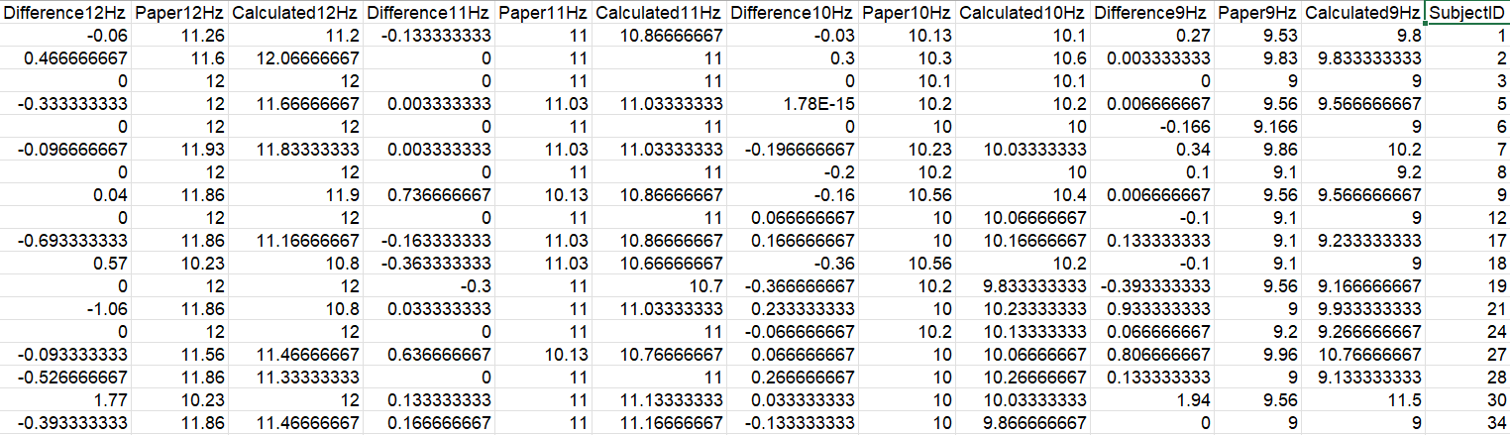

شکل ۲-۱- نمونه مقایسه میانگین فرکانس‌های استخراج‌شده با جدول مقاله؛ منبع: خروجی پژوهش حاضر

۲-۲ نتایج طبقه‌بندی در MATLAB
در اعتبارسنجی 10-fold، گروه A در هر سه مدل دقت بالاتر از 96 درصد داشت. گروه B دقت پایین‌تری نشان داد و بهترین مقدار آن مربوط به LDA با 81.7 درصد بود. نتایج در جدول ۲-۲ ارائه شده‌اند.

جدول ۲-۲- نتایج 10-fold در MATLAB
گروه | درخت تصمیم (fine tree) | LDA | Linear SVM
گروه A | 97.1% | 96.7% | 96.3%
گروه B | 81.0% | 81.7% | 79.6%

۱-۲-۲- نتایج ریز‌تر گروه A برای هر روش
در ادامه به بررسی نتایج گروه A برای هر روش طبقه بندی در قالب ماتریس‌های درهم‌ریختگی می‌پردازیم.

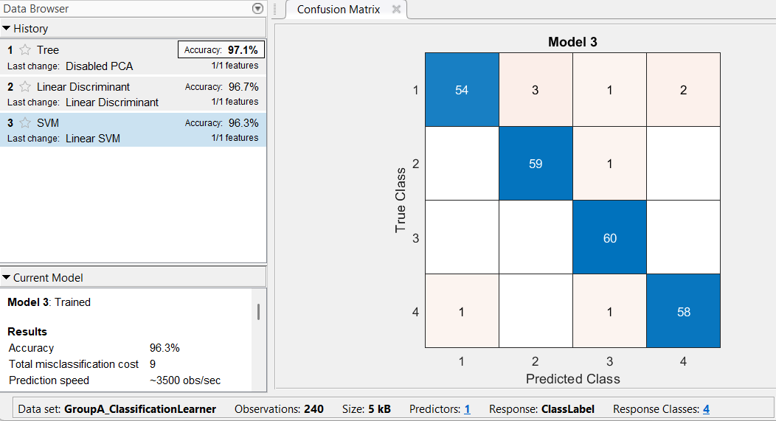

شکل ۲-۲- خروجی 10-fold برای گروه A در MATLAB (صحت هر مدل)
در ادامه به صورت دقیق تر برای هر کدام از روش ها ماتریس های درهمریختگی را نمایش میدهیم.
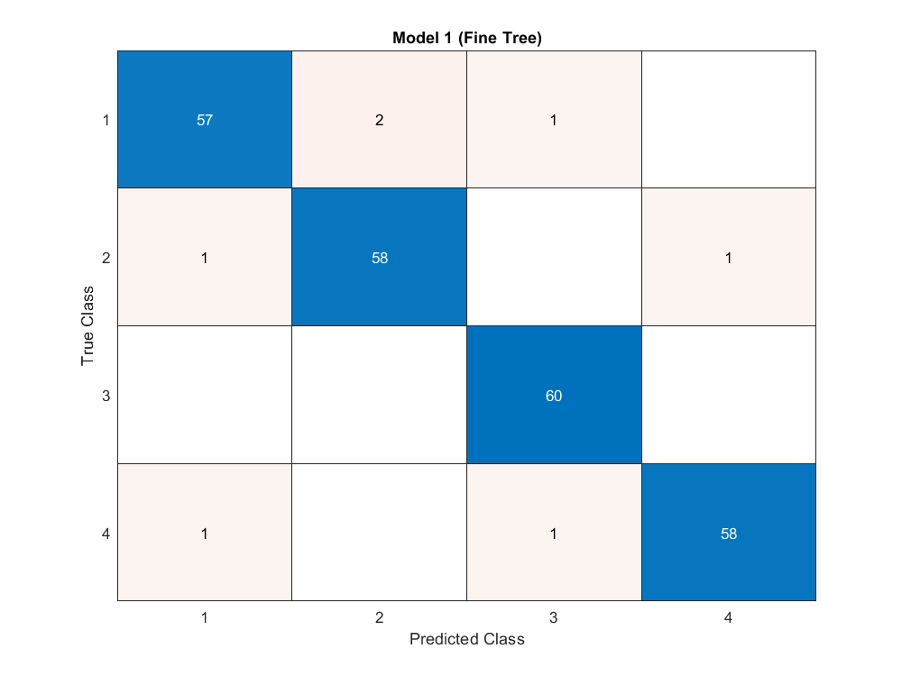

شکل ۲-۳- ماتریس در هم ریختگی 10-fold برای روش DT مربوط به گروهA

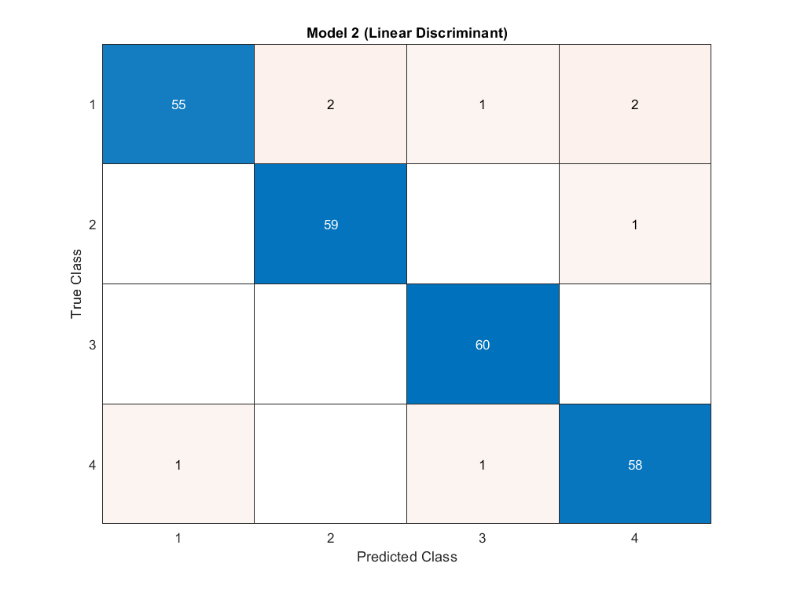

شکل ۲-۴- ماتریس در هم ریختگی 10-fold برای روش LDA مربوط به گروهA
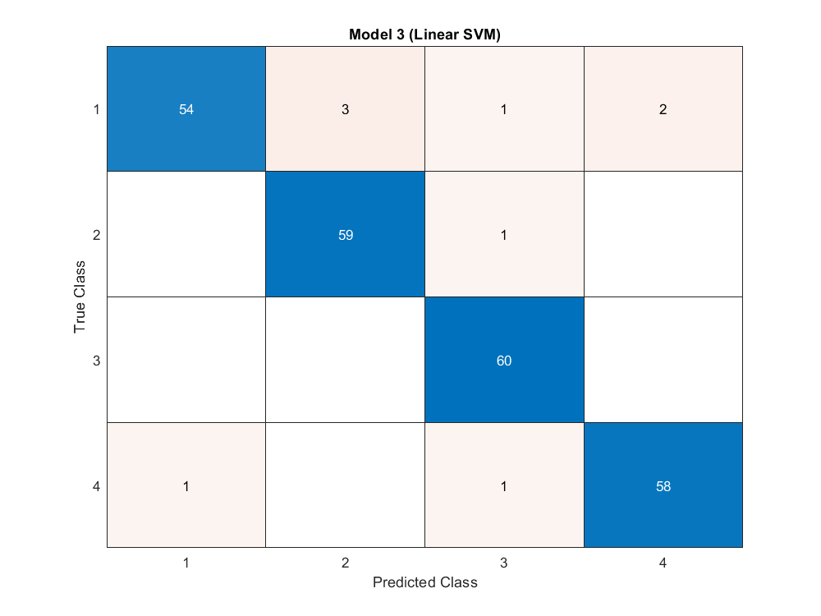

شکل ۲-۵- ماتریس درهم ریختگی 10-fold روش SVM مربوط به گروهA

۲-۲-۲- نتایج ریز‌تر گروه B برای هر روش
در ادامه به بررسی نتایج گروه B برای هر روش طبقه بندی در قالب ماتریس‌های درهم‌ریختگی می‌پردازیم.
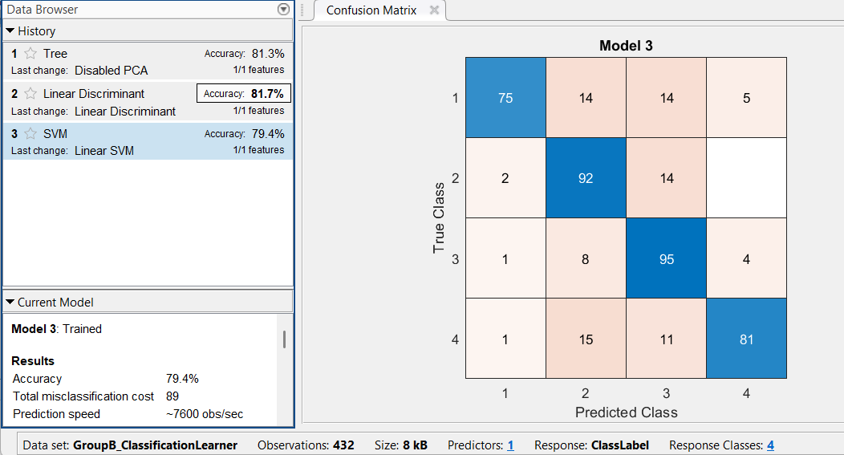

شکل ۲-۶- خروجی 10-fold برای گروه B در MATLAB (صحت هر مدل)
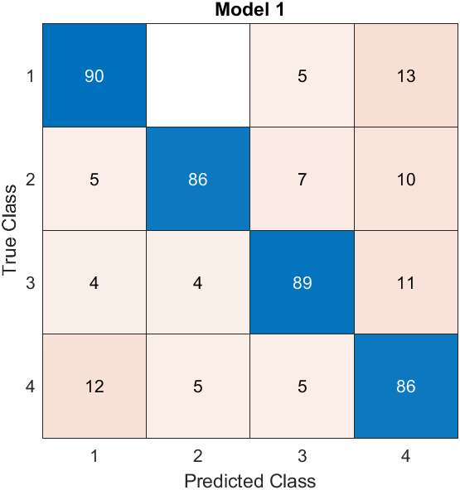

شکل ۲-۷- ماتریس درهمریختگی 10-fold روش DT مربوط به گروه B
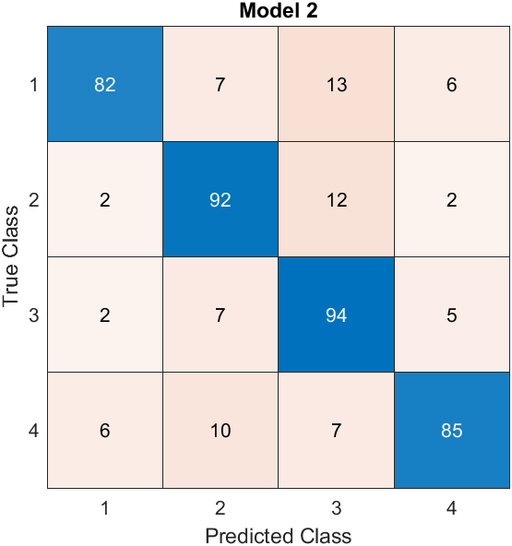

شکل ۲-۸- ماتریس درهمریختگی 10-fold روش DT مربوط به گروه B
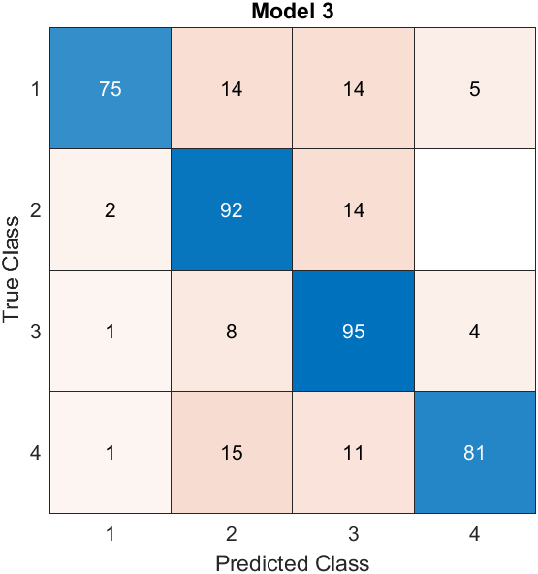

شکل ۲-۹- ماتریس درهمریختگی 10-fold روش SVM مربوط به گروه B

۳-۲-۲- نتایج holdout برای هر دو گروه A و B
در یک اجرای Holdout با Seed ثابت 2026، گروه A در هر سه مدل دقت 95.8 درصد داشت. برای گروه B دقت‌های Fine Tree ، LDA و SVM Linear به‌ترتیب 87.2، 84.9 و 83.7 درصد به دست آمد. به‌دلیل حساسیت این اعداد به تقسیم تصادفی، نتیجه تک‌اجرا به‌عنوان معیار اصلی انتخاب نشد.

جدول ۲-۳- نتایج Holdout تک‌اجرا در MATLAB
گروه | Fine Tree | LDA | Linear SVM
Group A | 95.8% | 95.8% | 95.8%
Group B | 87.2% | 84.9% | 83.7%
برای برآورد پایدارتر، Holdout 80/20 در 100 تکرار مستقل اجرا شد. در گروه A، Tree Fine و LDA میانگین یکسان 96.771 درصد داشتند و SVM به 96.125 درصد رسید. پراکندگی نتایج حدود 2.3 تا 2.5 درصد بود.

جدول ۲-۴- نتایج Holdout صدتکراری گروه A در MATLAB
مدل | میانگین دقت | انحراف معیار | کمینه
Tree Fine | 96.771% | 2.3008% | 91.667%
LDA | 96.771% | 2.3008% | 91.667%
Linear SVM | 96.125% | 2.5303% | 89.583%
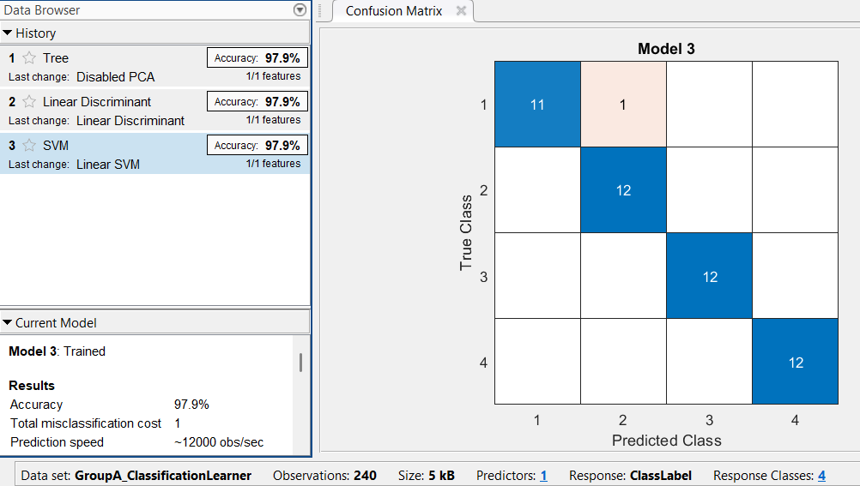

شکل ۲-۱۰- نتایج Holdout بدون تکرار برای گروه A (صحت هر مدل)
در گروه B، بهترین میانگین Holdout مربوط به LDA با 81.826 درصد بود. Tree Fine به 81.128 درصد و SVM Linear به 78.907 درصد رسید. اختلاف میانگین گروه B با نتایج گزارش‌شده مقاله برای هر سه مدل قابل توجه باقی ماند.

جدول ۲-۵- نتایج Holdout صدتکراری گروه B در MATLAB
مدل | میانگین دقت | انحراف معیار | کمینه | بیشینه
Fine Tree | 81.128% | 3.4544% | 72.093% | 88.372%
LDA | 81.826% | 3.8322% | 70.930% | 89.535%
Linear SVM | 78.907% | 3.6398% | 69.767% | 90.698%
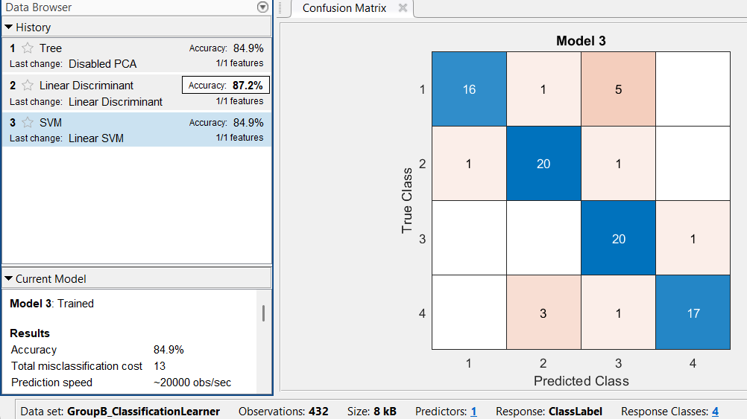

شکل ۲-۱۱- نتایج Holdout بدون تکرار برای گروه B (صحت هر مدل)
چون در مقاله ماتریس های درهم‌ریختگی برای این حالت گزارش نشده است، در گزارش نیز به آن اشاره ای نمی کنیم لیکن در تصاویر نتایج به همراه سایر فایل ها و کد ها ثبت و سند شده است.
برای تکمیل معیارهای طبقه‌بندی، در نسخه Python معیارهای دقت و حساسیت از پیش‌بینی‌های خارج از Fold محاسبه شدند. در گروه A هر دو معیار نزدیک 0.96 و در گروه B حدود 0.80 تا 0.82 بودند. محل درج خروجی مستقیم 19 Step در MATLAB نیز در جدول پیش‌بینی شده است.

جدول ۲-۶- دقت و حساسیت ماکرو در اعتبارسنجی 10-fold نسخه Python
گروه | مدل | Macro Precision | Macro Sensitivity
A | Fine Tree | 0.966872 | 0.966667
A | LDA | 0.966979 | 0.966667
A | Linear SVM | 0.962998 | 0.962500
B | Fine Tree | 0.798418 | 0.798611
B | LDA | 0.824447 | 0.817130
B | Linear SVM | 0.822194 | 0.803241

۳-۲- نتایج آزمایش‌های جایگزین
جست‌وجوی پنجره زمانی، حالت مرزی موجک، بازه FFT، پنجره طیفی، تبدیل MODWT و ویژگی‌های جایگزین باعث بهبود محدود برخی معیارهای عددی شدند، اما هیچ روش جایگزین نتوانست نتایج هر دو گروه و هر سه طبقه‌بند را هم‌زمان به مقاله نزدیک کند. روش‌هایی که از محدوده یا ویژگی گزارش‌نشده در مقاله استفاده می‌کردند، حتی در صورت کاهش MAD، به‌عنوان پایپ‌لاین نهایی پذیرفته نشدند.

جدول ۲-۷- نتایج آزمایش‌های تکمیلی
مرحله | آزمایش | نتیجه | تصمیم
Step 07 | بهترین پنجره 131:1380 | MAD کل = 0.15889 Hz | بهبود جزئی؛ تطابق کلی بدتر
Step 08 | حالت‌های مرزی و ترتیب DWT/Crop | بهترین روش اصلی = 0.16443 Hz | اختلاف Group B باقی ماند
Step 09 | بازه FFT برابر 8.6–12 Hz | MAD کل = 0.14651 Hz | خارج از روش صریح مقاله
Step 11 | فرکانس + دامنه قله | دقت حدود 75–77% | رد شد
Step 12 | FFT خام Oz | MAD کل = 0.1819 Hz | بدتر از DWT
Step 13 | 10-fold آزمودنی‌محور | هشدار فقدان کلاس | به‌دلیل 6 نمونه/class نامعتبر
Step 14 | 84 ضریب cD4 | B: 54.2، 84.3، 88.7% | الگوی سه مدل مقاله بازتولید نشد
Step 15 | پنجره‌گذاری طیفی | Rectangular بهترین | Hann/Hamming/Blackman بدتر
Step 16 | MODWT | MAD کل = 0.16002 Hz | بهبود ناچیز و ناسازگار با متن مقاله
Step 17 | نیاز به تغییر کانال؟ | Oz تأیید شد | نیازی به تغییر کانال نبود

۴-۲- نتایج آزمایش‌های تکمیلی ویژه‌ی گروه B
بازسازی مستقل گروه B با ترتیب Crop→DWT برای باند گرد‌شده 7.8 تا 15.6 هرتز، MAD برابر 0.2872 هرتز و برای باند نظری D4، MAD برابر 0.2821 هرتز ایجاد کرد. درصد تطابق در هر دو حالت 37.5 درصد بود. تفاوت دو تعریف باند ناچیز بود و علت اختلاف شناخته نشد.
در B03، استفاده از قله اول همان MAD برابر 0.2872 هرتز را تولید کرد. با اجازه انتخاب آزاد از پنج قله اول، کمترین MAD ممکن به 0.0020 هرتز رسید و هر 72 میانگین آزمودنی–کلاس در تلورانس 0.02 هرتز قابل تولید بود. این نتیجه فقط قابلیت دسترسی عدد مقاله در میان قله‌ها را نشان می‌دهد و یک روش معتبر استخراج ویژگی نیست.
B04 نشان داد که در 416 مورد از 432 بلوک، قله اول در دست‌کم یک ترکیب سازگار حضور دارد؛ اما در 16 بلوک معادل 3.7037 درصد، قله اول در هیچ ترکیب سازگار با جدول مقاله ممکن نیست. همچنین 418 بلوک انتخاب رتبه مبهم داشتند و فقط 14 بلوک به یک رتبه یکتا محدود شدند.
در B05، برای 16 بلوک اجباری، میانگین نسبت دامنه قوی‌ترین قله سازگار به قله اصلی 0.77476 و میانه آن 0.82106 بود. کمینه نسبت 0.47469 و بیشینه 0.99282 بود. فقط دو مورد نسبت بالاتر از 0.95 داشتند و در پنج مورد نسبت کمتر از 0.70 بود. میانگین فاصله فرکانسی قله جایگزین با قله اصلی 1.8125 هرتز بود. در 12 مورد قله جایگزین رتبه دوم، در دو مورد رتبه سوم و در دو مورد رتبه چهارم بود.

جدول ۲-۸- خلاصه نتایج آزمایش‌های تکمیلی مخصوص گروه B
مرحله | معیار کلیدی | مقدار
B00–B02 | MAD بازسازی مستقل Group B | 0.2872 Hz
B03 | بهترین MAD با پنج قله | 0.0020 Hz
B03 | میانگین‌های قابل دسترسی | 72/72
B04 | بلوک‌های اجباراً غیرقله‌اول | 16/432 (3.7037%)
B04 | بلوک‌های دارای انتخاب مبهم | 418/432 (96.759%)
B05 | میانگین نسبت دامنه قله جایگزین | 0.77476
B05 | میانه فاصله فرکانسی | 1.6 Hz
B05 | رتبه قله جایگزین | رتبه 2: دوازده؛ رتبه 3: دو؛ رتبه 4: دو

۵-۲- نتایج Python و تطابق با MATLAB
در Python برای گروه A در 10-fold صحت‌های 96.667، 96.667 و 96.250 درصد و برای گروه B صحت‌های 79.861، 81.713 و 80.324 درصد را برای Fine Tree، LDA و SVM Linear ایجاد کرد. نزدیکی نتایج به MATLAB نشان داد رفتار کلی مدل‌ها حفظ شده است؛ اختلاف‌های کوچک به تفاوت پیاده‌سازی داخلی طبقه‌بندها و تقسیم داده مربوط است.

جدول ۲-۹- نتایج 10-fold در python
گروه | Fine Tree | LDA | Linear SVM
A | 96.6667% | 96.6667% | 96.2500%
B | 79.8611% | 81.7130% | 80.3241%

در Holdout صدتکراری Python، بهترین مدل گروه A از نظر میانگین دقت LDA با 96.542 درصد و بهترین مدل گروه B نیز LDA با 82.425 درصد بود.

جدول ۲-۱۰- نتایج Holdout صدتکراری در Python
گروه | مدل | میانگین دقت | انحراف معیار
A | Fine Tree | 95.8958% | 2.4855%
A | LDA | 96.5417% | 2.4278%
A | Linear SVM | 96.2917% | 2.3796%
B | Fine Tree | 80.7931% | 3.6064%
B | LDA | 82.4253% | 3.4898%
B | Linear SVM | 80.8046% | 3.6549%

مهم‌ترین کنترل نهایی، مقایسه مستقیم ویژگی‌ها بود. برای Group A هر 240 مقدار و برای Group B هر 432 مقدار DominantFrequencyHz بین Python و MATLAB دقیقاً برابر بودند. MAD، RMSE و بیشینه اختلاف در هر دو گروه صفر بود و درصد برابری با آستانه ${10}^{-12}$ برابر 100 درصد به دست آمد. بنابراین 672 ویژگی استخراج‌شده در دو زبان کاملاً یکسان بودند.
$$MAD = RMSE = Max Error = 0 Hz , Exact Match =\frac{672}{672}= 100\%$$
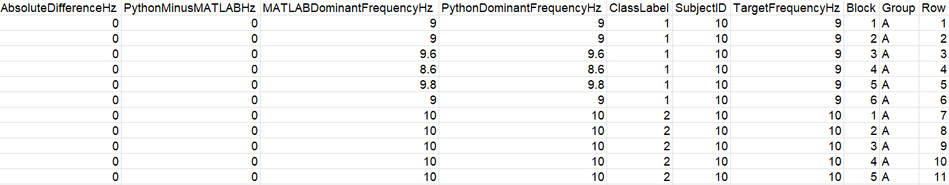

شکل ۲-۱۲- تطابق ترایال به ترایال بین Python و MATLAB

فصل سوم

بحث و نتیجه‌گیری

۱-۳- مقایسه با مقاله مرجع
مقایسه نتایج نشان داد گروه A با روش منتشرشده مقاله به‌خوبی بازتولید می‌شود، اما گروه B اختلاف قابل توجهی دارد. در 10-fold، نتیجه MATLAB برای گروه A در Fine Tree ، LDA و Linear SVM به‌ترتیب 97.1، 96.7 و 96.3 درصد بود؛ در حالی که مقاله 95.8، 96.7 و 96.7 درصد گزارش کرده است [1]. اختلاف‌ها کوچک و در حد کمتر از 1.3 درصد بودند.
در گروه B، دقت MATLAB برای سه مدل 81.0، 81.7 و 79.6 درصد بود، در حالی که مقاله 91.4، 91.7 و 91.9 درصد گزارش کرده است [1]. بنابراین اختلاف اصلی به گروه B محدود است و برای مدل‌ها حدود 10 تا 12 درصد است. در Holdout صدتکراری نیز همین الگو مشاهده شد: گروه A به اعداد مقاله نزدیک بود، اما گروه B نزدیک 9 تا 14 درصد پایین‌تر باقی ماند.

جدول ۳-۱- مقایسه نهایی نتایج پژوهش حاضر با مقاله
گروه | مدل | MATLAB 10-fold | Python 10-fold | مقاله | اختلاف MATLAB با مقاله
A | Fine Tree | 97.1% | 96.667% | 95.8% | +1.3%
A | LDA | 96.7% | 96.667% | 96.7% | 0.0%
A | Linear SVM | 96.3% | 96.250% | 96.7% | −0.4%
B | Fine Tree | 81.0% | 79.861% | 91.4% | −10.4%
B | LDA | 81.7% | 81.713% | 91.7% | −10.0%
B | Linear SVM | 79.6% | 80.324% | 91.9% | −12.3%

۲-۳- تحلیل تفاوت گروه A و گروه B
ویژگی‌های گروه A عمدتاً نزدیک فرکانس‌های هدف 9، 10، 11 و 12 هرتز قرار دارند و فاصله بین کلاس‌ها واضح است. در چنین توزیعی، تغییرهای کوچک در مرزهای موجک، پنجره زمانی یا تقسیم داده اثر محدودی روی طبقه‌بندی دارند. به همین دلیل چند پیاده‌سازی نزدیک می‌توانند دقتی مشابه مقاله تولید کنند.
در گروه B تعداد بیشتری ترایال دارای قله غالب جابه‌جا، چندقله‌ای یا نزدیک به محدوده کلاس دیگر است. از آنجا که طبقه‌بند تنها یک ویژگی فرکانس غالب دریافت می‌کند، انتخاب یک قله متفاوت مستقیماً بر کلاس پیش‌بینی‌شده اثر می‌گذارد. خطای میانگین مطلق ویژگی گروه B نسبت به جدول مقاله 0.2350 هرتز بود که بیش از شش برابر خطای گروه A است. بنابراین گروه B آزمون حساس‌تر و تعیین‌کننده‌تری برای بازتولیدپذیری متد مقاله محسوب می‌شود.

۳-۳- علل بررسی‌شده و عوامل ردشده
برای یافتن منشأ اختلاف، مجموعه گسترده‌ای از فرضیه‌ها بررسی شد. جابه‌جایی پنجره پنج‌ثانیه‌ای، حالت مرزی موجک، ترتیب برش و DWT، محدوده جست‌وجوی FFT، استفاده از پنجره Hann، Hamming یا Blackman، حذف میانگین، Detrend خطی، FFT مستقیم سیگنال خام، استفاده از MODWT، افزودن دامنه قله به‌عنوان ویژگی دوم، طبقه‌بندی ضرایب خام cD4 و تغییر کانال بررسی شدند. هیچ‌یک از این تغییرها نتوانستند هم‌زمان جدول ویژگی و دقت هر سه مدل گروه B را بازتولید کنند.
بازه FFT محدودتر 8.6 تا 12 هرتز مقدار MAD را کاهش داد، اما در مقاله گزارش نشده و برای برخی کلاس‌ها بخش معتبر باند D4 را حذف می‌کند. MODWT نیز بهبود جزئی ایجاد کرد، ولی روش مقاله صریحاً DWT را ذکر کرده است. به همین دلیل این موارد به‌عنوان تنظیم پس از مشاهده پاسخ پذیرفته نشدند. اعتبارسنجی آزمودنی‌محور 10-fold نیز به‌دلیل وجود فقط شش نمونه برای هر کلاس در سطح آزمودنی، کلاس‌های ناقص در Foldها ایجاد کرد و از نظر آماری نامعتبر بود.

۴-۳ تحلیل ناسازگاری در انتخاب قله FFT
مقاله ویژگی را به‌صورت فرکانس متناظر با بیشترین دامنه FFT تعریف می‌کند [1]. آزمایش تکمیلی B03 نشان داد اعداد جدول گروه B را می‌توان با انتخاب ترکیبی از پنج قله اول طیف تولید کرد؛ اما این ترکیب‌ها با استفاده از مقدار نهایی جدول انتخاب شدند و قانون مستقلی برای داده جدید ارائه نمی‌کنند. بنابراین این نتیجه فقط نشان می‌دهد فرکانس‌های موردنظر در طیف موجودند، نه اینکه الگوریتم مقاله آن‌ها را به‌طور طبیعی انتخاب می‌کند.
در 16 بلوک، قله اول در هیچ ترکیب سازگار با میانگین مقاله قابل استفاده نبود. در پنج مورد، دامنه قله جایگزین کمتر از 70 درصد دامنه قله اصلی بود و میانگین فاصله دو قله 1.8125 هرتز بود. این فاصله معادل حدود 9 بین با رزولوشن 0.2 هرتز است و با خطای گردکردن یا جابه‌جایی یک بین توضیح داده نمی‌شود. نمونه روشن، S21 در کلاس 12 هرتز است که هر شش بلوک برای سازگاری با جدول مقاله به قله‌ای غیر از بیشترین دامنه نیاز داشتند.
بر اساس این شواهد، سه توضیح محتمل باقی می‌ماند: نخست وجود یک مرحله پیش‌پردازش یا قانون انتخاب قله که در مقاله گزارش نشده است؛ دوم استفاده نویسندگان از نسخه یا سیگنال ورودی متفاوت؛ و سوم ناسازگاری محاسباتی یا انتقالی در جدول گروه B. با اطلاعات منتشرشده نمی‌توان میان این سه احتمال به‌صورت قطعی انتخاب کرد.

۳-۵ محدودیت‌ها و نتیجه‌گیری نهایی
محدودیت اصلی این بازتولید، نبود کد منبع و جزئیات دقیق چند تصمیم اجرایی مقاله است. مقاله ترتیب برش و DWT، حالت مرزی موجک، روش دقیق بازسازی Cad4، قانون برخورد با قله‌های نزدیک، نسخه نرم‌افزار و تعداد تکرارهای Holdout را مشخص نکرده است. همچنین تنها میانگین شش بلوک در جدول ارائه شده و فرکانس غالب هر ترایال منتشر نشده است؛ ازاین‌رو بازسازی دقیق انتخاب‌های قله ممکن نیست.
با وجود این محدودیت، پایپ‌لاین حاضر از نظر مهندسی و بازتولید محاسباتی اعتبار بالایی دارد. اجرای مستقل در MATLAB و Python برای همه 672 ترایال ویژگی کاملاً یکسان تولید کرد. این نتیجه احتمال خطای برنامه‌نویسی، تفاوت Wavelet Toolbox و PyWavelets، تفاوت FFT، جابه‌جایی کلاس‌ها و ترتیب اشتباه ترایال را رد می‌کند.
نتیجه نهایی این است که روش گزارش‌شده برای گروه A تقریباً بازتولیدپذیر است، اما نتایج گروه B با جزئیات منتشرشده مقاله بازتولید نمی‌شوند. بهترین دقت پایدار گروه B در MATLAB برابر 81.826 درصد و در Python برابر 82.425 درصد برای LDA بود. اختلاف حدود 10 درصدی با مقاله پس از همه آزمایش‌های تکمیلی انجام‌شده باقی ماند. بنابراین این اختلاف باید به‌عنوان محدودیت بازتولیدپذیری مقاله گزارش شود، نه به‌عنوان نقص اثبات‌نشده در پیاده‌سازی حاضر.
برای ادامه کار، مناسب‌ترین اقدام دریافت کد یا ویژگی‌های در سطح ترایال از نویسندگان مقاله و مقایسه مستقیم آن‌ها با فایل‌های تولیدشده در این پروژه است. تا زمان دسترسی به چنین اطلاعاتی، فایل‌های MATLAB و Python این پژوهش، جداول آزمایش‌های تکمیلی و فایل‌های تطابق 100 درصدی، مجموعه مستند و قابل تکراری برای گزارش روش و نتایج فراهم می‌کنند.

منابع و مراجع
1. Kanagaluru, V. and S. M, Artificial intelligence based BCI using SSVEP signals with single channel EEG. Technol Health Care, 2025. 33(4): p. 1905–1916.
2. Wang, Y., et al., A Benchmark Dataset for SSVEP-Based Brain-Computer Interfaces. IEEE Trans Neural Syst Rehabil Eng, 2017. 25(10): p. 1746–1752.
3. Hayes, M.H., Statistical digital signal processing and modeling. 1996: John Wiley & Sons.
4. Breiman, L., et al., Classification and regression trees. Wadsworth & Brooks. Cole Statistics/Probability Series, 1984.
5. Fisher, R.A., The use of multiple measurements in taxonomic problems. Annals of eugenics, 1936. 7(2): p. 179–188.
6. Khanbabaei, H., S. Mohammadi, and H.-R. Sadoughi, Applications of wavelet transforms in radiomic feature extraction from medical images: a systematic review. Journal of Research and Health, 2025. 15(6): p. 0–0.
7. Hao, J. and T.K. Ho, Machine learning made easy: a review of scikit-learn package in python programming language. Journal of educational and behavioral statistics, 2019. 44(3): p. 348–361.

Wavelet
discrete wavelet transform
Epoch
Benchmark
Brain-Computer Interface
Cue
Filter Bank
Fast Fourier Transform
Bin
Confusion Matrix
Linear Discriminant Analysis
Support Vector Machine
error-correcting output code
Accuracy
Sensitivity
Macro
Percision
Mean Absolute Deviation
Root Mean Square Error
Maximal overlap discrete wavelet transform

